
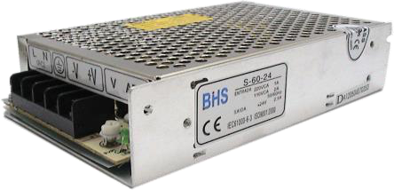

MATERIAIS ELÉTRICOS PARA AUTOMAÇÃO INDUSTRIAL EM BAIXA TENSÃO
Pag. 1
Fontes de Alimentação Chaveadas
S-50 / S-60
Baixo custo e alta confiabilidade
Chave seletora de tensão de entrada (110 Vca ou 220 Vca)
Filtro EMI embutido
Parafuso ou suporte em trilho DIN 35 mm (incluso)
Principais características
• Baixo custo e alta confiabilidade.
• Tamanho compacto.
• Peso reduzido.
• Larga faixa de tensão de entrada para CA.
• Alta eficiência em serviços.
• Regulagem por "trimpot" da tensão de saída.
• Chave seletora de entrada da alimentação de tensão (110 Vca ou 220 Vca).
• Baixo ripple/ruído.
• Filtro EMI embutido.
• Partida suave com limitador de pico (Vca).
• Parafuso ou suporte em trilho DIN 35 mm (incluso).
• Conformidade EMC: EN55022 classe B, EN61000-3-2,3, EN61000-6-2, E61000-4-2,3,4,5,6,8,11, ENV50204.
• Certificação: CCC, CE, UL, CB.
Reservamos o direito de alterar as características e especificações sem prévio aviso.
S-50/S-60 - Fontes de Alimentação Chaveadas
Pag. 2
Características técnicas
Reservamos o direito de alterar as características e especificações sem prévio aviso.
Especificação / modelo | S-50-12 | S-50-24 | S-60-24
Tensão de saída | 12 V | 24 V | 24 V
Erro de tolerância | +/- 1% | +/- 1% | +/- 1%
Corrente de saída | 4,2 A | 2,1 A | 2,5 A
Ripple/ruído | 100 mVp-p | 100 mVp-p | 150 mVp-p
Estabilidade da carga | +/- 0,5% | +/- 0,5% | +/- 0,5%
Potência de saída CC | 50,4 W | 50,4 W | 60 W
Eficiência em carga máxima | 78% 115 Vca | 82% | 79%
Ajuste de tensão de saída | +/-10% | +/-10% | +/-10%
Tensão de entrada | 85~132 Vca ou 170~264 Vca, 47~63 Hz, chave seletora
Corrente de entrada | 1,3A/115V 0,65A/230V |  | 2A/115V 1A/230V
Corrente de partida | 18A/115V, 36A/230V |  | 30A/115V, 60A/230V
Corrente de fuga | < 0,5mA/240Vca |  | < 3,5mA/240Vca
Frequência de comutação | 27 kHz |  | 50 kHz
Proteção de saída | Curto-circuito, sobrecarga, surto e inversão
Proteção de sobrecarga | 105% ~ 150% desligamento automático - autorrecuperação
Proteção de sobretensão | 115% ~ 150%
Sinalização | Indicador LED ON
Vibração | 10 ~ 500 Hz, 2G 10 minutos por ciclo
Isolação galvânica | Entrada/saída: 1,5 kVca; entrada/saída ao terra: 1,5 kVca, 1 minuto
Isolação a resistência | Entrada/saída, entrada/saída ao terra: 500 Vcc/100 MΩ
Temperatura de operação | 0~45 °C @100%, -10 °C @80%, 50 °C @80% de carga
Temperatura de armazenagem | -10 °C ... +60 °C
Umidade de operação | 20% ~ 90% RH sem condensação
Umidade de armazenagem | 10% ~ 95% RH
Invólucro | Metálico
Ventilação | Natural
Dimensões | 159 x 97 x 38 mm |  | 159 x 97 x 38 mm
Peso | 0,5 kg |  | 0,55 kg
Conexão terminais | Entrada: 2 polos, saída: 3 polos
Seção nominal | 26-12 AWG (0,1~4 mm)
Conformidade (segurança) | UL 1012
Conformidade EMC | FCC Part 15J Condução classe B

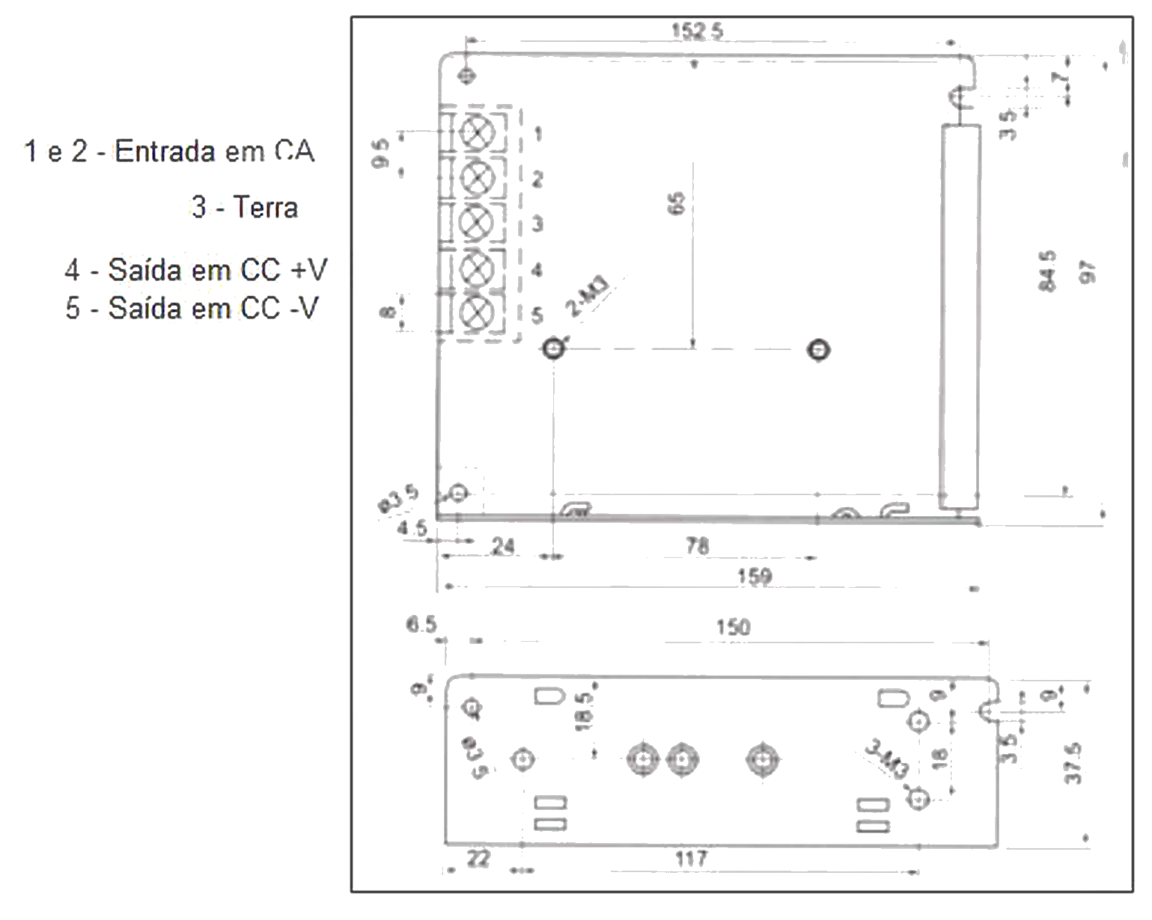
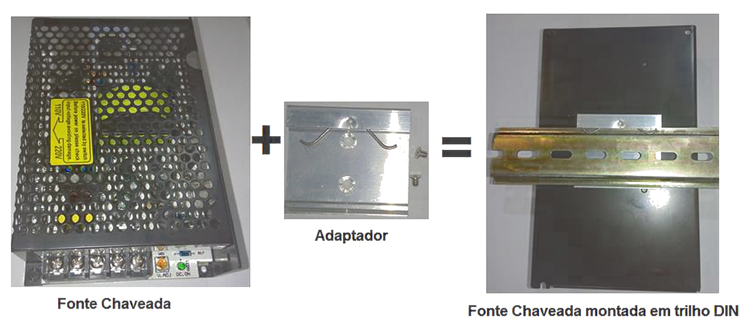
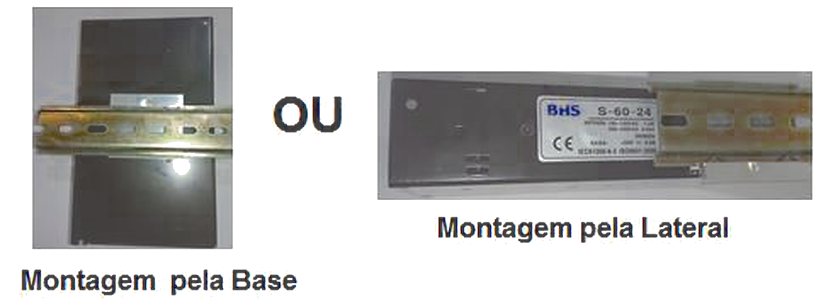
S-50/S-60 - Fontes de Alimentação Chaveadas
Pag. 3
Dimensões: S-50 / S-60
Montagem em perfil DIN
Reservamos o direito de alterar as características e especificações sem prévio aviso.
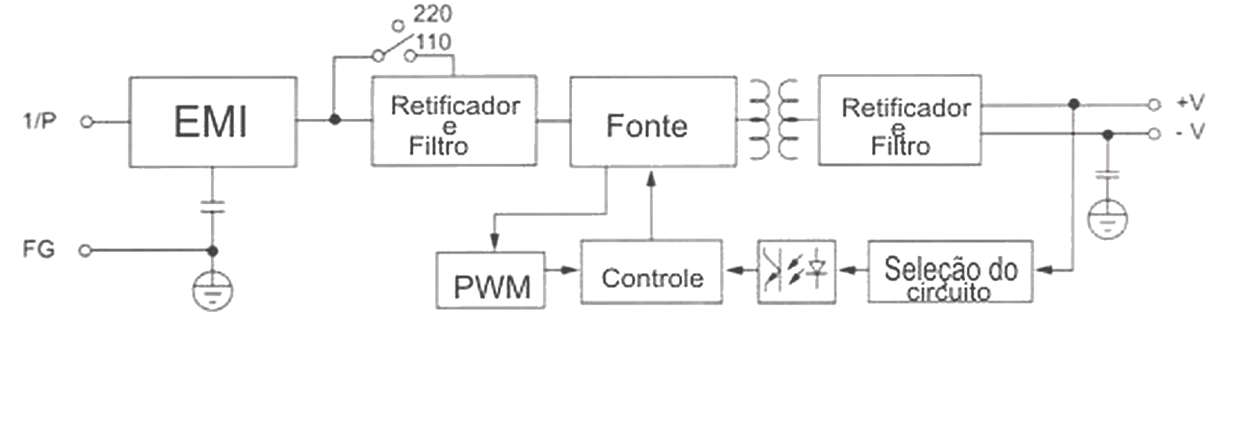
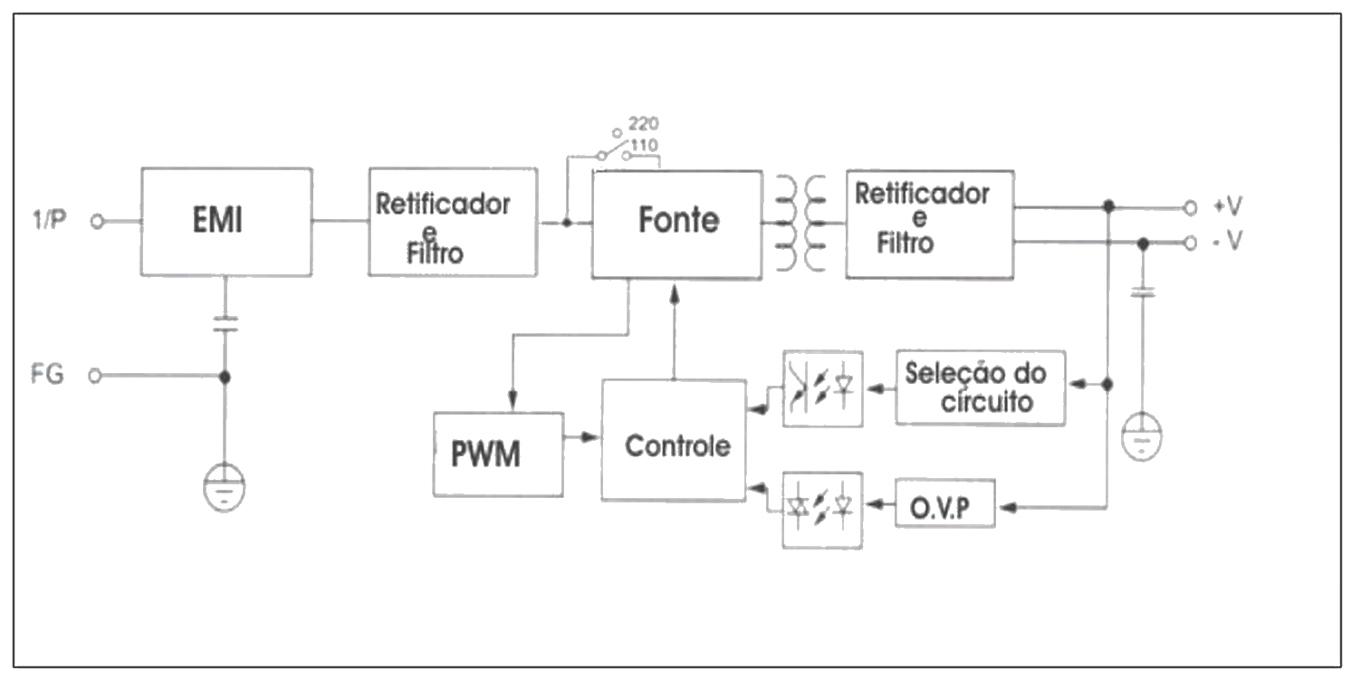
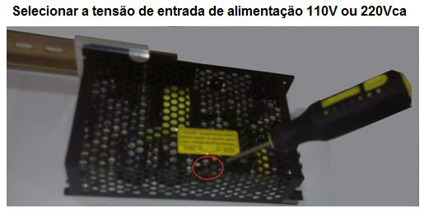
S-50/S-60 - Fontes de Alimentação Chaveadas
Pag. 4
Diagrama do circuito S-50
Diagrama do circuito S-60
Seleção da tensão de entrada
Reservamos o direito de alterar as características e especificações sem prévio aviso.
Contato Tel: (11) 2081-8168
WhatsApp / vendas: (11) 98324-0256 ; (11) 98368-0032
Email: comercial@bhseletronica.com.br
www.bhseletronica.com.br
S50/S60_Rev.JAN2016

